Để giúp các em học sinh lớp 11 học tập hiệu quả môn Toán, chúng tôi đã tổng hợp 21 câu trắc nghiệm Toán 11: Giới hạn của dãy số Phần 2, chắc chắn các em sẽ rèn luyện kỹ năng giải Toán một cách nhanh và chính xác nhất. Mời các em học sinh và thầy cô tham khảo tài liệu: 21 câu trắc nghiệm Toán 11: Giới hạn của dãy số Phần 2

Câu 1 trắc nghiệm Toán Đại số và Giải tích lớp 11
Tính lim(5n - n² + 1)
A.
B.
C. 5.
D. -1
Đáp án:
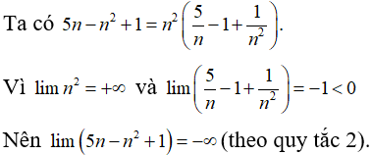
Chọn đáp án B

Câu 2 Toán Đại số và Giải tích lớp 11 trắc nghiệm
Tính lim u_{n}, với 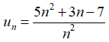?
A. 5
B. 0
C. 3
D. - 7
Đáp án:
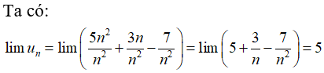
Chọn đáp án A

Câu 3 Đại số và Giải tích Toán lớp 11 trắc nghiệm
Tính lim u_{n} với 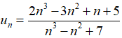?
A. – 3
B. 1
C. 2
D. 0
Đáp án:
Chia cả tử và mẫu của phân thức cho n³ (n³ là lũy thừa bậc cao nhất của n trong phân thức), ta được:
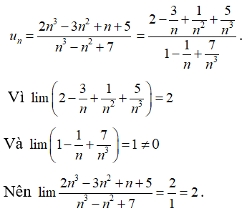
Chọn đáp án C

Câu 4 Đại số và Giải tích trắc nghiệm Toán lớp 11
Giới hạn của dãy số (u_{n}) với 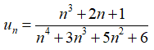 bằng
A. 1
B. 0
C.
D.
Đáp án:
Chia cả tử và mẫu của phân thức cho n⁴ (n⁴ là bậc cao nhất của n trong phân thức), ta được
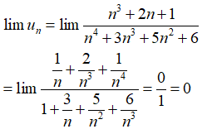
Chọn đáp án B

Câu 5 Đại số và Giải tích Toán trắc nghiệm lớp 11
Giới hạn của dãy số (u_{n}) với 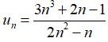, bằng
A. 3/2
B.0
C. +∞.
D. 1
Đáp án:
Cách 1: Chia cả tử và mẫu cho n² (n² là lũy thừa bậc cao nhất của n trong mẫu thức), ta được :
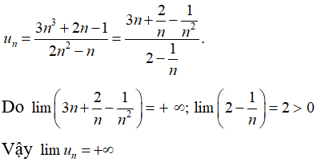
Cách 2:
Ta có:
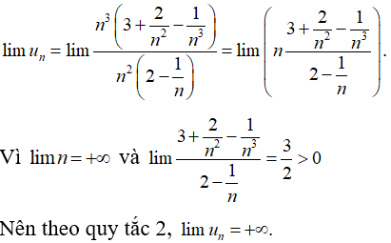
Chọn đáp án C

Câu 6 Đại số và Giải tích trắc nghiệm Toán 11
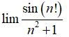 bằng
A. 0
B.1
C. +∞
D. 2
Đáp án:
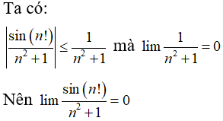
Chọn đáp án A

Câu 7 Toán 11 Đại số và Giải tích trắc nghiệm
Tính giới hạn 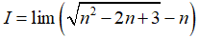
A. I = -1
B. I = 1
C. I = 0
D. I = +∞
Đáp án:
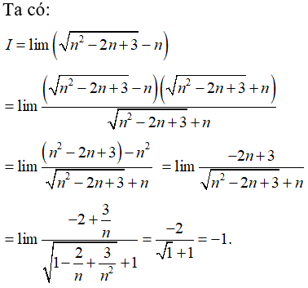
Chọn đáp án A

Câu 8 Toán 11 trắc nghiệm Đại số và Giải tích
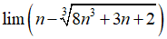 bằng:
A. +∞
B. -∞
C. -1
D. 0
Đáp án:
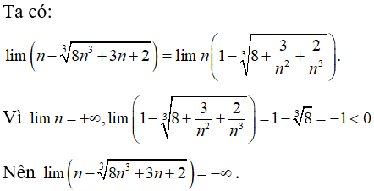
Chọn đáp án B

Câu 9 Đại số và Giải tích Toán 11 trắc nghiệm
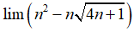 bằng:
A. – 1
B. 3
C. +∞
D. -∞
Đáp án:
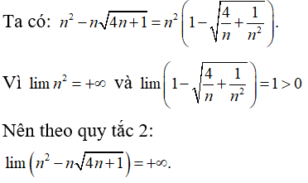
Chọn đáp án C

Câu 10 Đại số và Giải tích trắc nghiệm Toán 11
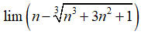 bằng :
A. – 1
B. 1
C. +∞
D. -∞
Đáp án:
Ta tiến hành nhân chia với biểu thức liên hợp (bậc ba) của 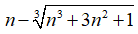
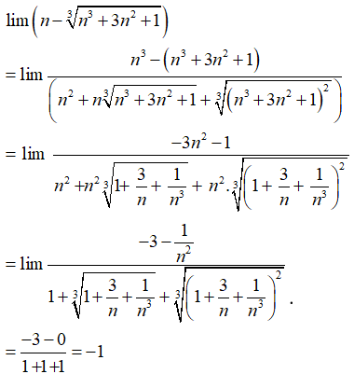
Chọn đáp án A

Câu 11 Đại số và Giải tích bài tập trắc nghiệm Toán 11
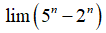 bằng :
A. -∞.
B. 3
C. +∞.
D. 5/2.
Đáp án:
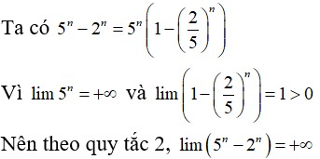
Chọn đáp án C

Câu 12 bài tập trắc nghiệm Toán 11 Đại số và Giải tích
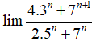 bằng :
A. 1
B. 7
C. 3/5
D. 7/5
Đáp án:
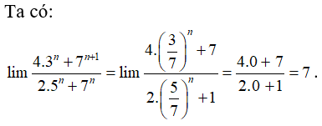
Chọn đáp án B

Câu 13 bài tập trắc nghiệm Đại số và Giải tích Toán 11
Số thập phân vô hạn tuần hoàn 0,32111... được biểu diễn dưới dạng phân số tối giản a/b, trong đó a, b là các số nguyên dương. Tính a - b .
A. 611
B. 27901
C. - 611
D. -27901 .
Đáp án:
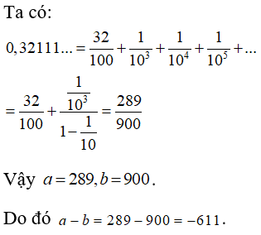
Chọn đáp án C

Câu 14 Toán 11 bài tập trắc nghiệm Đại số và Giải tích
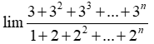 bằng:
A. +∞
B. 3
C. 3/2
D. 2/3
Đáp án:
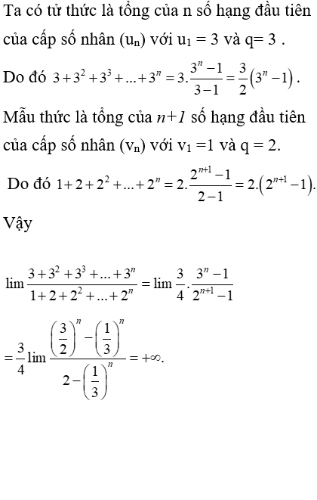
Chọn đáp án A

Câu 15 Đại số và Giải tích bài tập trắc nghiệm Toán lớp 11
Giá trị của 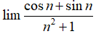 bằng:
A. +∞
B. -∞
C. 0
D. 1
Đáp án:
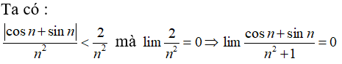
Chọn đáp án C

Câu 16 Toán lớp 11 Đại số và Giải tích bài tập trắc nghiệm
Kết quả đúng của 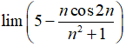 là:
A. 4
B. 5
C. –4
D. 1/4
Đáp án:
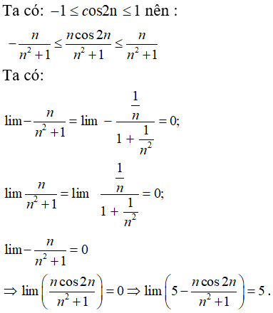
Chọn đáp án B

Câu 17 Toán lớp 11 bài tập trắc nghiệm Đại số và Giải tích
Giá trị của 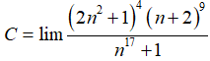 bằng:
A. +∞
B. -∞
C. 16
D. 1
Đáp án:
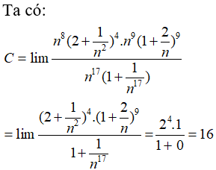
Chọn đáp án C

Câu 18 Đại số và Giải tích Toán lớp 11 bài tập trắc nghiệm
Cho dãy số u_{n} với 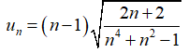. Chọn kết quả đúng của lim u_{n} là:
A. -∞
B. 0
C. 1
D. +∞
Đáp án:
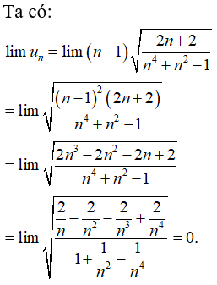
Chọn đáp án B

Câu 19 Đại số và Giải tích Toán lớp 11 BT trắc nghiệm
Tính giới hạn: 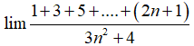
A.0
B. 1/3
C. 2/3
D. 1
Đáp án:
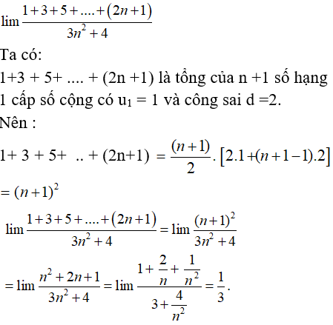
Chọn đáp án B

Câu 20 Toán lớp 11 BT trắc nghiệm Đại số và Giải tích
Giá trị của 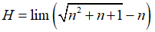 bằng:
A. +∞
B. -∞
C. 1/2
D. 1
Đáp án:
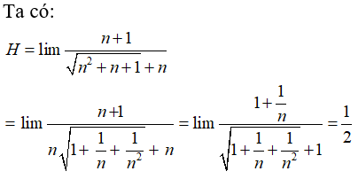
Chọn đáp án C

Câu 21 Toán lớp 11 bài tập trắc nghiệm Đại số và Giải tích
Tính giới hạn: 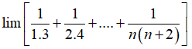
A. 3/4
B. 1
C. 0
D. 2/3
Đáp án:
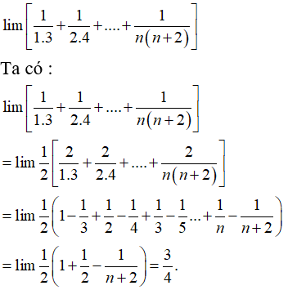
Chọn đáp án A
CLICK NGAY vào TẢI VỀ dưới đây để download hướng dẫn 21 câu hỏi trắc nghiệm Giới hạn của dãy số Phần 2 file word, pdf hoàn toàn miễn phí.

